Osek 25.7.2009

SPRÁVCE BYTŮ A NEBYTŮ v. 7.40

Poreinstalační servis
Po prvním spuštění nově nainstalované verze 7.40 se provede kontrola na číslo předchozí verze a jestliže je nižší automaticky se vyvolá tzv. poreinstalační servis. Jste dotázáni, zda si přejete provést poreinstalační servis, odpovězte "A".
Během poreinstalačního servisu se provede
- změna deklarace některých datových souborů
- doplnění základních sazeb DPH
- doplnění parametrů (rok „4“ atd.),
- aktualizace sestav (s ponecháním uživatelských úprav),
- aktualizace deklarací (s ponecháním uživatelských úprav).

Jednostranně zvyšované nájemné
Zákonem číslo 107/2006 Sb. byl ustanoven mechanizmus jednostranně zvyšovaného nájemného s tím, že každý rok bude upřesněna tabulka s cenami bytů formou Sdělení Ministerstva pro místní rozvoj platná na další rok. Letos toto sdělení vyšlo pod číslem 180/2009 Sb. s cenami bytů a sazbami platnými pro rok 2010 (až 2012 podle zákona č. 150/2009 Sb., viz níže). Tato verze programu předpokládá instalovanou verzi SBN 7.3x. Pracuje v podstatě totožně, především je upravena zmíněná tabulka cen bytů, která se po instalaci stane implicitní (ale je možné se vrátit i do tabulek pro roky 2007 až 2010). Podle výše zmíněného zákona žádné další „sdělení“ již vydáno nebude a nadále se bude pracovat s těmito cenami.

Nejrychlejší doporučený postup
Jednostranné zvyšování nájemného probíhá již čtvrtým rokem a postupy jsou všeobecně známé. Nejrychlejší způsob jak dosáhnout vytištění „Oznámení nájemníkovi“ je tento (podrobnosti k jednotlivým bodům se dočtete níže):

Postup
- Po poreinstalačním servisu by měly být parametry nastavené, postačí jejich kontrola.
- Zkontrolujte alespoň namátkově sazby aktuálně používané pro byty s jednostranně zvyšovaným nájemným (ve formuláři „BYTY“ položka „Zvyšovaná sazba“).
- V menu „Nájem“ … „Bytových prostor“ … „Změna nájemného podle 107/2006“ … „4. Hromadný výpočet nájemného“ vyberete předpisový kraj a typ sídla, pro které výpočet platí.
- V okénku „ADRESA“ zadejte rozsah adres “Od“ a „Do“ nejlépe naplňte hodnotami „0000000000“ a „9999999999“, tj. pro celou obec.
- Na následující dotaz „Opravdu si přejete…“ odpovězte „A“.
- Dále ve stejném menu zvolte „5.Tisk oznámení nájemcům o zvýšení nájemného“.
- Zvolte typ 1 nebo 2 a v okénku „ADRESA“ opět zadejte „00000000000“ a „9999999999“.
- Zkontrolujte a vytiskněte sestavu klávesou <F6>, případně tiskovým manažerem.
- Můžete vy tisknou ve stejném menu i „7. Tisk přehledu zvýšení nájemného“.

Nezapomeňte!

Po načtení parametrů pro zvyšování až do konce roku se Vás program při tisku Evidenčního listu pro byty s jednostranným zvyšováním bude ptát zda chcete počítat se starou sazbou nebo nově předpokládanou!

Nastavení parametrů
Poreinstalační servis provede nastavení parametrů pro rok 2010 pro všechny provozovny automaticky. Pro ruční nastavení je následující (rok=4)

Postup
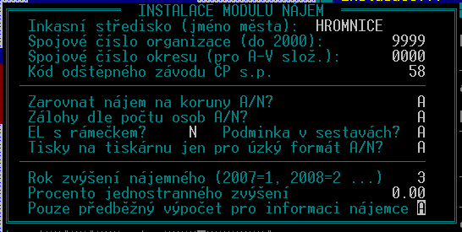
V menu "Služby" ... "Instalace" zvolte "modulu Nájem".
Objeví se známý editační formulář doplněný odspoda několika dalšími položkami.
Ze všech nových položek je podstatná ta nazvaná "Rok zvýšení nájemného (2007=1, 2008=2 ...)". Pro rok 2010 by tedy v položce mělo být číslo 4. Naplnění je podstatné pro výpočet. Položka „
Pokud spravujete víc jak 1 provozovnu, upozorňujeme, že pro každou provozovnu je potřeba zkontrolovat a nastavit parametry zvlášť.

Nové číselníky
Ministerstvo pro místní rozvoj stanovilo od 18.6.2009 nové předpokládané ceny bytů a dosažitelnou cílovou sazbu nájemného pro rok 2010 rozdělené podle krajů a velikostí sídel. Tyto ceny jsou dodávány s novou verzí programu SBN jako naplněné číselníky. Obsahem těchto číselníků je příloha č. 3 zmíněného sdělení ministerstva. Jsou Vám k dispozici pro prohlížení, tisk, případně opravy, ty však vzhledem k právní povaze dat bychom radili provádět jen z velmi závažných důvodů.
Číselník pro rok 2010 se automaticky instaluje při aplikaci reinstalace SBN 7.40. Současně je možno nastavit i ceny platné pro roky 2007 až 2010.

Postup
V menu "Služby" ... "Číselníky" zvolte "Předpisové kraje" nebo "Typy cen v krajích".
V dalším menu potom druh činnosti "Opravy", "Tisk" nebo "Pořizování". Pořizování je ovšem v obou případech nefunkční.
Jestliže zvolíte "Opravy", objeví se editační formulář podle zvoleného číselníku. V číselníku předpisových krajů patrně nebudete nic měnit.
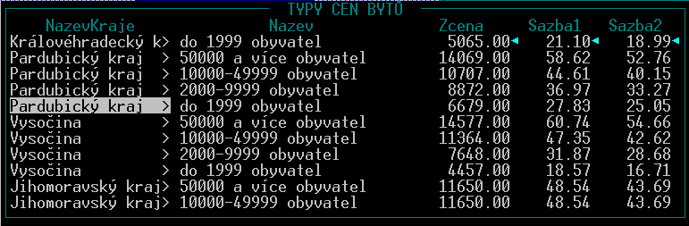Význam položek u číselníku Typy cen v krajích: "CisloK" = číslo kraje z číselníku krajů, "CisloO" = číslo typu ceny, "Nazev" = velikostní kategorie obcí, případně oblasti v Brně a Praze, "ZCena" = základní cena bytu v Kč/m2, "Sazba1" = cílová hodnota měsíčního nájemného v Kč/m2, "Sazba2" = cílová hodnota měsíčního nájemného v Kč/m2 pro byty se sníženou kvalitou. Popis položek je v již zmiňovaném sdělení MMR a v jeho příloze č. 3
Tisk číselníku se provádí běžným způsobem, klávesou F6 ze zobrazeného tiskového formuláře.
Jen pro úplnost - číselník postupů výpočtu nájemného byl již dříve doplněn o typ "Z" - jednostranně zvyšované nájemné podle zák 107/2006 Sb.

Výpočet jednostranného zvýšení pro 1 byt
Funguje zcela stejně jako v předchozí verzi 7.3x.
Výpočet jednostranného zvýšení nájemného lze provést buď pro konkrétně vybraný byt, nebo pro byty v celé provozovně (její části). Předpokládá se nastavení parametrů a číselníků podle předchozího textu. Pro jeden byt použijte následující

Postup
V menu "Údržba databáze" ... "Běžná údržba" zvolte "Bytů" a vyhledejte byt (podle adresy nebo jména nájemníka), pro který chcete provést výpočet jako obvykle.
Na formuláři bytu zkontrolujete, případně upravte položku "Postup" na hodnotu "Z" - Zvyšování dle zákona č. 107/06. Výpočet bude fungovat jen u takto označených bytů.
Stiskněte klávesu <TAB> a z rozvinuté nabídky "5.Přehled nájemného". Objeví se formulář s přehledem nájemného, známý při tisku Evidenčních listů.
Stiskněte klávesu <F10> a objeví se menu "Dokumenty" a v něm zvolte "6.Nájem podle zákona 107/2006". Objeví se menu pro práci s nájemným podle zákona o jednostranném zvyšování.
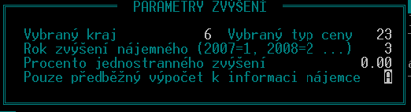
Z nabídky zvolíte činnost.
"1. Parametry jednostranného zvyšování". Objeví se formulář s jednotlivými parametry. Podstatné jsou parametry "Rok zvýšení nájemného", pro rok 2009 by mělo být 3 a "Pouze předběžný výpočet k informaci nájemce". "A" v této položce znamená, že bude vytvořena sestava "Oznámení o zvýšení nájemného" a vypočtená nová sazba nebude uložena do číselníku sazeb. Také nově vypočteným nájemným nebude přepsán původní nájem tak, aby se nedostal do soupisky změn.
"2. Výpočet nájemného". Nabídne se Vám editační okno s výběrem předpisového kraje a velikosti obce, pro niž má být proveden výpočet zvýšení. V editačním okně zůstává poslední zvolený kraj a velikost obce. Mezi oknem s kraji a typy cen se přepínáte klávesou <TAB>, správnou velikost obce volíte klávesou ENTER. Po zvolení dojde k výpočtu nájemného a objeví se Evidenční list pro zvyšované nájemné.
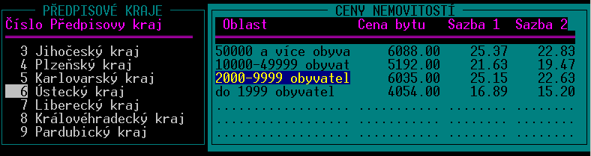"3. Oznámení nájemníkovi". Postup i výsledek je stejný, pouze po výpočtu se objeví sestava
"Oznámení o zvýšení nájemného" pro vybraný byt. Pojmem -pro vybraný byt- se rozumí všichni spolunájemci, každý adresován na zvláštním listu. Poznamenáváme, že spolunájemce musí mít označenou příslušnou položku "Maj" v seznamu "Ostatní členové domácnosti" jako "A".
"4. Doprovodný text". Podobně jako u vyúčtování nebo hlášenky o zvýšení nájemného můžete vytvořit text, který se objeví ve formuláři jako poznámka. Postup je stejný jako v uvedených případech a zmíněnou volbou můžete text poznámky vytvořit, upravit nebo zrušit.
"Konec". Ukončení nabídky.

Výpočet jednostranného zvýšení pro skupinu bytů
Funguje zcela stejně jako v předchozí verzi 7.3x.
Pravděpodobně budete raději provádět přepočet pro skupinu bytů, než pro jeden byt jako v předchozím případě.

Postup
V hlavním pruhovém menu modulu NAJEM zvolíte "Nájem" ..."Bytových prostor" a z rozvinutého menu pak "Změna nájemného podle 107/2006".
Objeví se další menu s nabídkami, které se vztahují k jednotlivým úkonům spjatým s jednostranným zvyšováním nájemného.
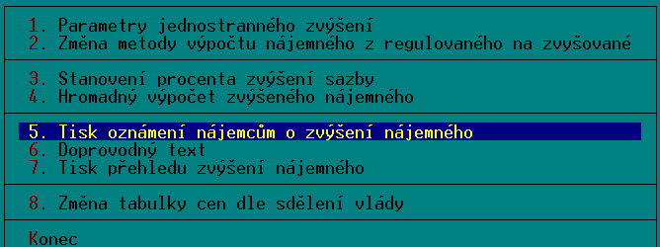
"1. Parametry jednostranného zvýšení". Objeví se formulář s jednotlivými parametry. Podstatné jsou parametry "Rok zvýšení nájemného", pro rok 2008 by mělo být 2 a "Pouze předběžný výpočet k informaci nájemce". "A" v této položce znamená, že bude vytvořena sestava "Upozornění nájemce" a vypočtená nová sazba nebude uložena do číselníku sazeb. Také nově vypočteným nájemným nebude přepsán původní nájem tak, aby se nedostal do soupisky změn.
"2. Změna metody výpočtu nájemného z regulovaného na zvyšované". Je velmi málo pravděpodobné, že byste tuto volbu použili (byty jsou už označené). Funguje
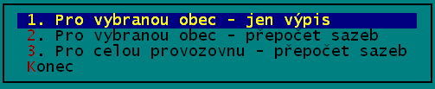"3. Stanovení procenta zvýšení sazby". Stanovení procenta navýšení sazby pro jednostranné zvyšování můžete provést jen orientačně nebo skutečně změníte sazby pro vybranou obec, případně všechny obce. Je potřeba zdůraznit, že v okamžiku, kdy změníte sazby, nemůžete již vytisknout "Oznámení nájemníkovi..." . Tento krok je nevratný!!! Po volbě se objeví další menu:
"1. Pro vybranou obec - jen výpis". Objeví se Číselník obcí a ulic, z kterého vyberete klávesou ENTER obec, pro kterou si přejete výpočet provést. Nabídne se Vám editační okno s výběrem předpisového kraje a velikosti obce, pro niž má být proveden výpočet zvýšení. V editačním okně zůstává poslední zvolený kraj a velikost obce. Mezi oknem s kraji a typy cen se přepínáte klávesou TAB, správnou velikost obce volíte klávesou ENTER. Po zvolení dojde k výpočtu procenta zvýšení nájemného. O výsledku jste informováni hlášením na spodním řádku. Tento výpočet je pouze informativní a nemá žádné další následky!
"2. Pro vybranou obec - přepočet sazeb". Po volbě se objeví upozornění "Po přepočtu sazeb už nelze vytisknout OZNÁMENÍ. Pokračovat?" Odpovíte stiskem "A" pro pokračování nebo "N" pro ukončení. Další postup je shodný s bodem 5.1 jen s tím rozdílem, že výsledky nejsou zobrazeny informativně na obrazovce, ale zapsány do číselníku sazeb a nadále používány pro výpočty nájemného s metodou výpočtu "Z".
"3. Pro celou provozovnu - přepočet sazeb". Po volbě se objeví upozornění "Po přepočtu sazeb už nelze vytisknout OZNÁMENÍ. Pokračovat?" Odpovíte stiskem "A" pro pokračování nebo "N" pro ukončení. Další postup je shodný s bodem 5.2 jen s tím rozdílem, že obce nevybíráte z číselníku, ale jsou Vám postupně nabízeny jednotlivé obce v rámci provozovny. U každé z nich je nutno vybrat předpisový kraj a typ velikosti obce a stisknout libovolnou klávesu pro pokračování.
"Konec" - ukončení podnabídky.
"4. Hromadný výpočet zvýšeného nájemného". Objeví se okno "ADRESA" se zadáním okruhu adres, pro který se má nájemné vypočíst. Zapíšete kódy adres obvyklým způsobem (Obec+Ulice+Čp). Po volbě se objeví dotaz "Opravdu si přejete vypočíst nájemné pro tyto byty?" Odpovíte stiskem "A" pro pokračování nebo "N" pro ukončení. Při pokračování je vypočteno nájemné ve všech bytech s metodou výpočtu "Z".
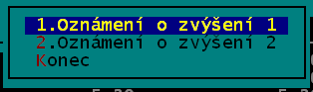"5. Tisk oznámení nájemcům o zvýšení nájemného". Pro nájemné vypočtené v předchozím bodě vytiskne sestavu "Oznámení o zvýšení nájemného" všem nájemcům (i spolunájemcům) na samostatný list papíru.
"6. Doprovodný text". Podobně jako u vyúčtování nebo hlášenky o zvýšení nájemného můžete vytvořit text, který se objeví ve sestavě jako poznámka. Postup je stejný jako v uvedených případech a zmíněnou volbou můžete text poznámky vytvořit, upravit nebo zrušit.
"7. Tisk přehledu nájemného". Sestava celkových změn v předpisu nájemného podle zákona 107/2006 Sb. Po volbě se objeví opět výběr adres od – do a po zadání a zadání parametrů tisku přehledná sestava změn v předpisu nájemného za plochu s konečným součtem po obcích. POZOR! Sestavu lze použít pouze v předběžném výpočtu (viz výše).
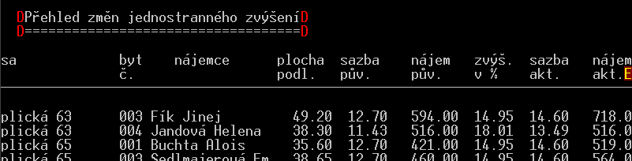
"Konec". Ukončení nabídky.

Kontrola sazeb pro rok 2010
Tento poslední rok zvyšování je v mnohém specifický. Tímto rokem mělo zvyšování sazeb dle zákona 107 skončit. Jinak řečeno sazby pro I. a II. kategorii stejně jako pro III. a IV. kategorii by měly být sjednocené a tyto sazby totožné se sazbami uvedenými v číselníku, který je přílohou „Sdělení“. STAČÍ TEDY ZJIŠTĚNOU SAZBU S VYPOČTENOU POROVNAT! Musí být totožné!

Novelizace zákona 107/2006 Sb., zákon č. 150/2009 Sb.
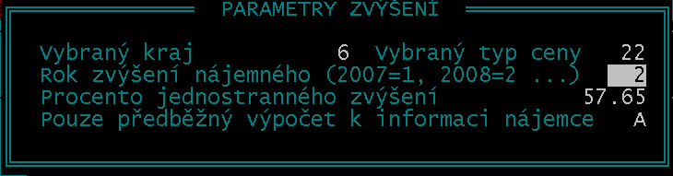
Letos byla schválena novela zákona č. 107 pod číslem 150/2009 Sb. Podle této novely zvyšování nájemného nekončí ve vybraných lokalitách rokem 2010, ale pokračuje až do roku 2012. Těmito lokalitami je Praha, statutární města mimo Ústecký a Moravskoslezský kraj, větší města ve Středočeském kraji a některá další vybraná města. Podrobněji se obraťte na zmíněný zákon, ale předpokládám, že status svého místa v tomto směru znáte. Pro tyto lokality se v používání programu SBN v podstatě nic nemění s jedinou výjimkou: v parametrech jednostranného zvyšování (viz výše) změníte položku „Rok zvýšení nájemného..“ na „2“ pro rok 2010, později „3“ pro rok 2011 a „4“ pro rok 2012. Podle zákona 107 v platném znění se žádné další „Sdělení“ již vydávat nebude a pro zbývající čas bude platit stávající 180/2009 Sb.

Přepočet sazeb pro jednostranné zvýšení
Dříve se přepočítávaly sazby pro nové období násobením sadou koeficientů. Nové je nyní přepočítávání sazeb procentem stanoveným podle zákona 107/2006 Sb.

Postup:
V hlavním menu zvolte "Sazby" a potom "Přepočet sazeb podle zák. 107/2006 Sb.".
Po volbě se objeví upozornění "Po přepočtu sazeb už nelze vytisknout OZNÁMENÍ. Pokračovat?" Odpovíte stiskem "A" pro pokračování nebo "N" pro ukončení.
Ve výpisu se nabídne první nalezená obec v rámci provozovny. Stisknete libovolnou klávesu pro pokračování.
Nabídne se Vám editační okno s výběrem předpisového kraje a velikosti obce, pro niž má být proveden výpočet zvýšení. V editačním okně zůstává poslední zvolený kraj a velikost obce. Mezi oknem s kraji a typy cen se přepínáte klávesou <TAB>, správnou velikost obce volíte klávesou <ENTER>. Po zvolení dojde k přepočtu sazeb.
Body 3. - 4. opakujte pro každou nalezenou obec v číselníku.

Koncové ceny bytů a nájemného
Ministerstvo pro místní rozvoj vydává vždy do 30.6. "Sdělení" s tabulkami aktuálních cen bytů a koncově dosažitelných sazeb nájemného pro jednotlivé kraje. Po reinstalaci jsou v příslušných číselnících, které se zobrazují při výpočtu jednostranně zvyšovaného nájemného ceny aktuálně platné pro rok 2010. Tento implicitní číselník lze změnit ale POZOR!!! JEN PŘI MIMOŘÁDNĚ ZÁVAŽNÉM DŮVODU!!
Postup je shodný s "Výpočtem jednostranného zvýšení pro skupinu bytů" jak je popsáno výše. Do menu přibyla jedna nová volba "8.Změna tabulky cen dle sdělení vlády".
Po zvolení se objeví výstraha. Stiskněte klávesu <ENTER>.
Objeví se menu s výběrem připravených tabulek:
"0. Aktuálně platná tabulka"
"1.Tabulka cen pro rok 2007"
"2.Tabulka cen pro rok 2008"
"3.Tabulka cen pro rok 2009"
"4.Tabulka cen pro rok 2010"
. Vyberete Vámi požadovanou.
Stiskem "Konec" nebo klávesou <ESC> Ukončíte výběr tabulky cen.

SIPO 2000 verze 2.4
Upravená verze SIPO 2000 vychází z poznatků nashromážděných po přechodu zpracování agendy SIPO do centrálního pracoviště VAKUS Vítkov.

DPH a úpravy v programu
O položku DPH byly doplněny 2 číselníky: Číselník služeb a číselník plateb. Po automatické reinstalaci se naplní sazbami DPH, což je ovšem nezbytné zkontrolovat. Dále pro sestavy (a další použití) jsou k dispozici 2 nové funkce dávající procento DPH pro danou službu nebo splátku :
- DPHSluzby(Číslo služby dle číselníku)
- DPHPlatby(Číslo platby dle číselníku)

Postup Služby v modulu NÁJEM:
V hlavním menu zvolte "Služby" a potom "Číselníky".
Z dalšího menu potom "Služby“ a následně „Opravy“.
U jednotlivých služeb potom zkontrolujte položku „DPH“ uvedenou v procentech podle skutečnosti.
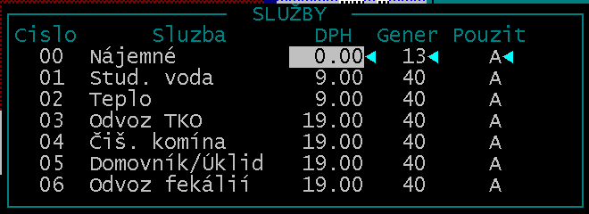

Postup Druh předpisu v modulu PŘEDPISOVÁ KNIHA:
V hlavním menu zvolte "Služby" a potom "Číselníky".
Z dalšího menu potom "Služby“ a následně „Opravy“.
U jednotlivých druhů předpisů zkontrolujte a opravte položku „DPH“ v procentech.
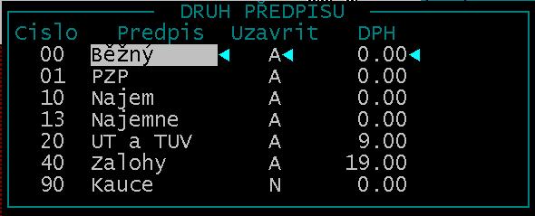

Sestava zaplacených plateb za měsíc dle DPH v modulu PŘEDPISOVÁ KNIHA:
V hlavním menu zvolte "Sestavy" a potom "Druhů a plateb".
Z dalšího menu potom "Měsíční sestavy a výpisy“ a následně „jen Splátky“.
V dalším postupu vyberete podmínky (byty x nebyty, číslo splátky apod.) stejně jako v ostatních případech měsíční výpisů (viz standardní dokumentaci) a zvolíte „Konec“.
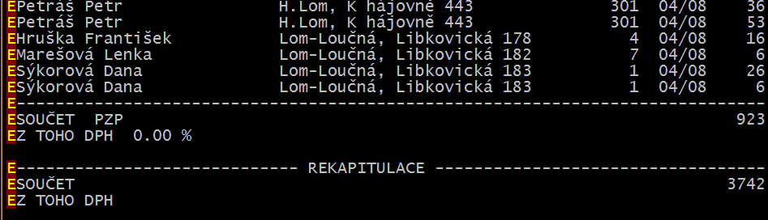
Po volbě výběrové podmínky se objeví sestava plateb podle jednotlivých druhů včetně DPH podle výše zmíněného číselníku s celkovou rekapitulací.

Zvýšení rozsahu pro holé nájemné a celkový předpis
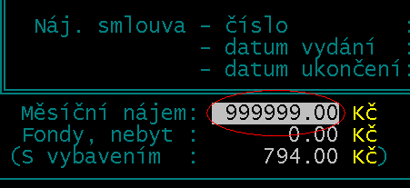
Během poreinstalačního servisu dochází ke změně datových struktur některých souborů tak, aby bylo možno předepisovat měsíční nájemné (i celkový předpis včetně záloh) na 6 platných míst. Všechno je bezobslužné, takže nenásleduje žádný postup. Obrázek ukazuje rozsah možného předpisu.

Za SH servis AV
J. Mosz

